Always on, always connected …
Die Facebook-Generation mischt politisch mit

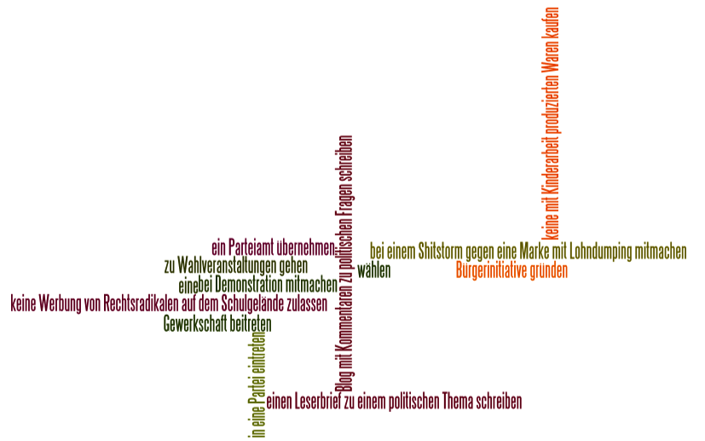

Die obenstehende Word-Cloud wurde mit der nachfolgenden Liste von „Strings“ erstellt und dann in das Texteingabefeld von WordleTM im Internet (www.wordle.net) eingegeben. Beachten Sie, dass stets ein ~-Zeichen (=Tilde-Zeichen) zwischen den Wortgruppen (Strings) nötig ist!
einen~Leserbrief~zu~einem~politischen~Thema~schreiben
in~eine~Partei~eintreten
wählen
eine~ Bürgerinitiative~gründen
ein~Parteiamt~übernehmen
sich~informieren
bei~Demonstration~mitmachen
Blog~mit~Kommentaren~zu~politischen~Fragen~schreiben
Gewerkschaft~beitreten
bei~einem~Shitstorm~gegen~eine~Marke~mit~Lohndumping~mitmachen
zu~Wahlveranstaltungen~gehen
keine~mit~Kinderarbeit~produzierten~Waren~kaufen
keine~Werbung~von~Rechtsradikalen~auf~dem~Schulgelände~zulassen

Arbeitsanregungen:

- Ergänzen Sie weitere Möglichkeiten sich offline oder online politisch zu beteiligen.
- Gestalten Sie die WordCloud im Internet.
- Erklären Sie die Online-Formen politischer Beteiligung und zeigen sie auf, was es einem abverlangt.
- Was käme von allen in der WordCloud aufgezeigten Möglichkeiten für Sie am ehesten in Frage?
- Informieren Sie sich im Internet über den Begriff „Shitstorm“ und zeigen Sie Möglichkeiten und Grenzen dieser Form politischer Beteiligung auf.

